Проект
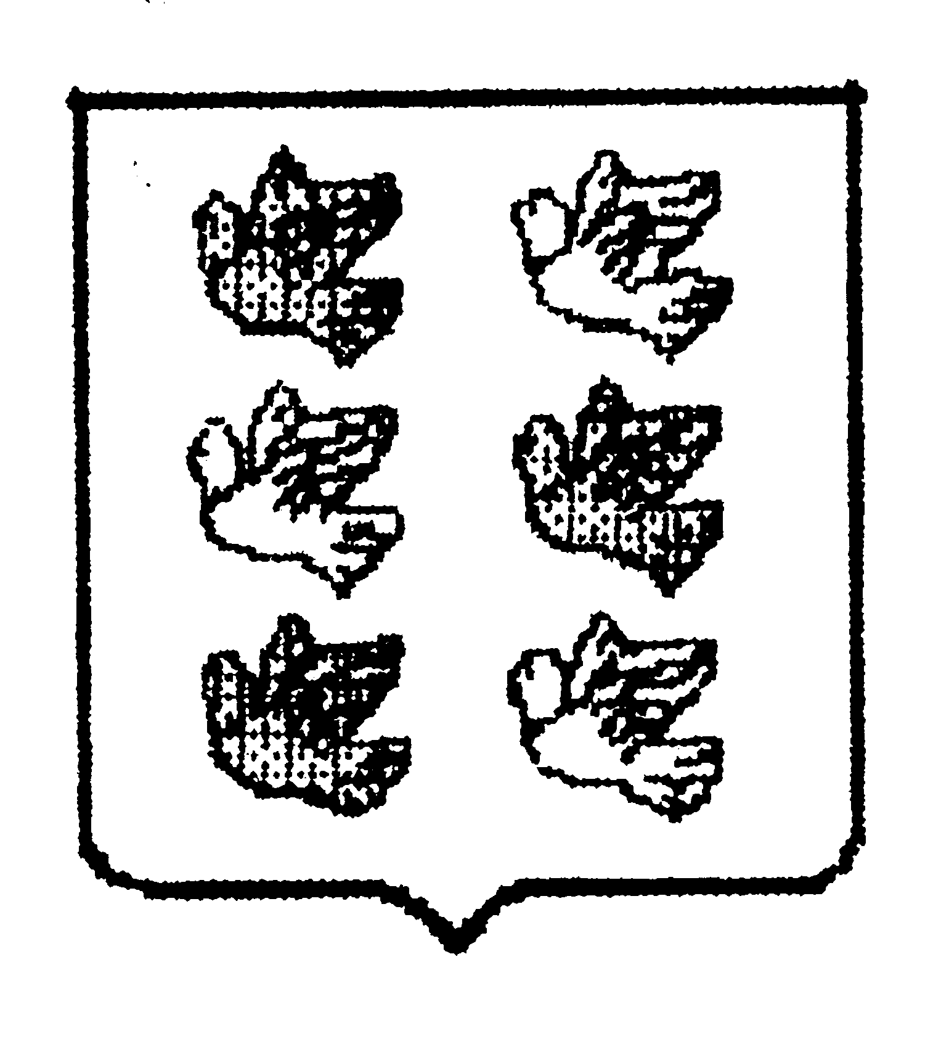
Муниципальное образование город Торжок
Торжокская городская Дума

РЕШЕНИЕ
18.04.2019 № 193

О внесении изменений в решение
городского Собрания депутатов города Торжка от 26.02.2001 № 13
В связи с организационными и кадровыми изменениями в администрации города Торжка и иных организациях, Торжокская городская Дума
р е ш и л а:
- Внести изменения в решение городского Собрания депутатов города Торжка
от 26.02.2001 № 13 «О комиссии по восстановлению прав реабилитированных жертв политических репрессий при администрации города Торжка» (в редакции решения Торжокской городской Думы от 18.02.2016 № 16) (далее – Решение):
  - В Положении о комиссии по восстановлению прав реабилитированных жертв политических репрессий при администрации города Торжка, утвержденном указанным Решением:
    - абзац первый пункта 2.1 изложить в следующей редакции:
«2.1. Комиссия образуется Торжокской городской Думой по представлению администрации муниципального образования город Торжок.»;
    - абзацы первый и второй пункта 2.2 изложить в следующей редакции:
«2.2. В состав комиссии входят депутаты Торжокской городской Думы, сотрудники администрации муниципального образования город Торжок, представители финансовых органов, органов социальной защиты населения, других государственных органов и учреждений. В работе комиссии могут участвовать представители органов внутренних дел и безопасности.
Кандидаты в члены комиссии предлагаются Торжокской городской Думой и администрацией муниципального образования город Торжок, а от государственных органов и учреждений – руководителями этих органов и учреждений.»;
    - пункт 2.4 изложить в следующей редакции:
«2.4. Положение о комиссии и состав комиссии утверждается решением Торжокской городской Думы.».
  - приложение 2 изложить в новой редакции (прилагается).
- Настоящее Решение вступает в силу со дня его подписания, подлежит официальному опубликованию, а также размещению в свободном доступе на официальных сайтах Торжокской городской Думы и администрации муниципального образования город Торжок в информационно-телекоммуникационной сети Интернет.

И.о. Председателя Торжокской городской Думы Н.А. Волковская

Приложение 2
к решению городского Собрания
депутатов города Торжка
от 26.02.2001 № 13

Состав комиссии по восстановлению прав реабилитированных
жертв политических репрессий при администрации города Торжка

(в редакции решения Торжокской городской Думы от 18.04.2019 № 193)

Чеканов Роман Станиславович – председатель комиссии, первый заместитель Главы администрации города;
Федоткина Марина Анатольевна – заместитель Главы администрации города;
Талипова Елена Борисовна – секретарь комиссии, управляющий делами администрации города.
Члены комиссии:
Козлов Николай Александрович – заведующий отделом правового обеспечения администрации города;
Колышевский Александр Николаевич – начальник межмуниципального отдела МВД России «Торжокский» Тверской области (по согласованию);
Коцюба Игорь Анатольевич – начальник отделения Управления ФСБ РФ по Тверской области в городе Торжке (по согласованию);
Маслобойщикова Елена Анатольевна – начальник Управления финансов администрации города Торжка;
Мясникова Елена Владимировна – врио начальника отдела военного комиссариата Тверской области по г. Торжку, Торжокскому и Кувшиновскому районам (по согласованию);
Нуштаева Светлана Вячеславовна – директор государственного казенного учреждения Тверской области «Центр социальной поддержки населения» города Торжок и Торжокского района Тверской области (по согласованию);
Савин Николай Николаевич – депутат Торжокской городской Думы
(по согласованию).

